第一章 介绍及研究背景 （大标题字体黑体，大小15）

1.1小标题字体黑体，大小14

正文从这里开始，（字体宋体，大小10.5），英文部分字体使用Times New Roman. 段落间不用空行。

* + 1. 次级标题字体黑体，大小14

次级标题到此为止，不要出现1.1.1.1这样的标题

2. 图

图表居中放置，并尽量放置当前页面／段落的最上方或最下方。图需要有图例，如图1 xxxx示意图，图例居中放置。同时正文中同一页出现如图1所示的文字。注意排版美观，调整图的大小和所在位置使得报告具有印刷品的排版效果。

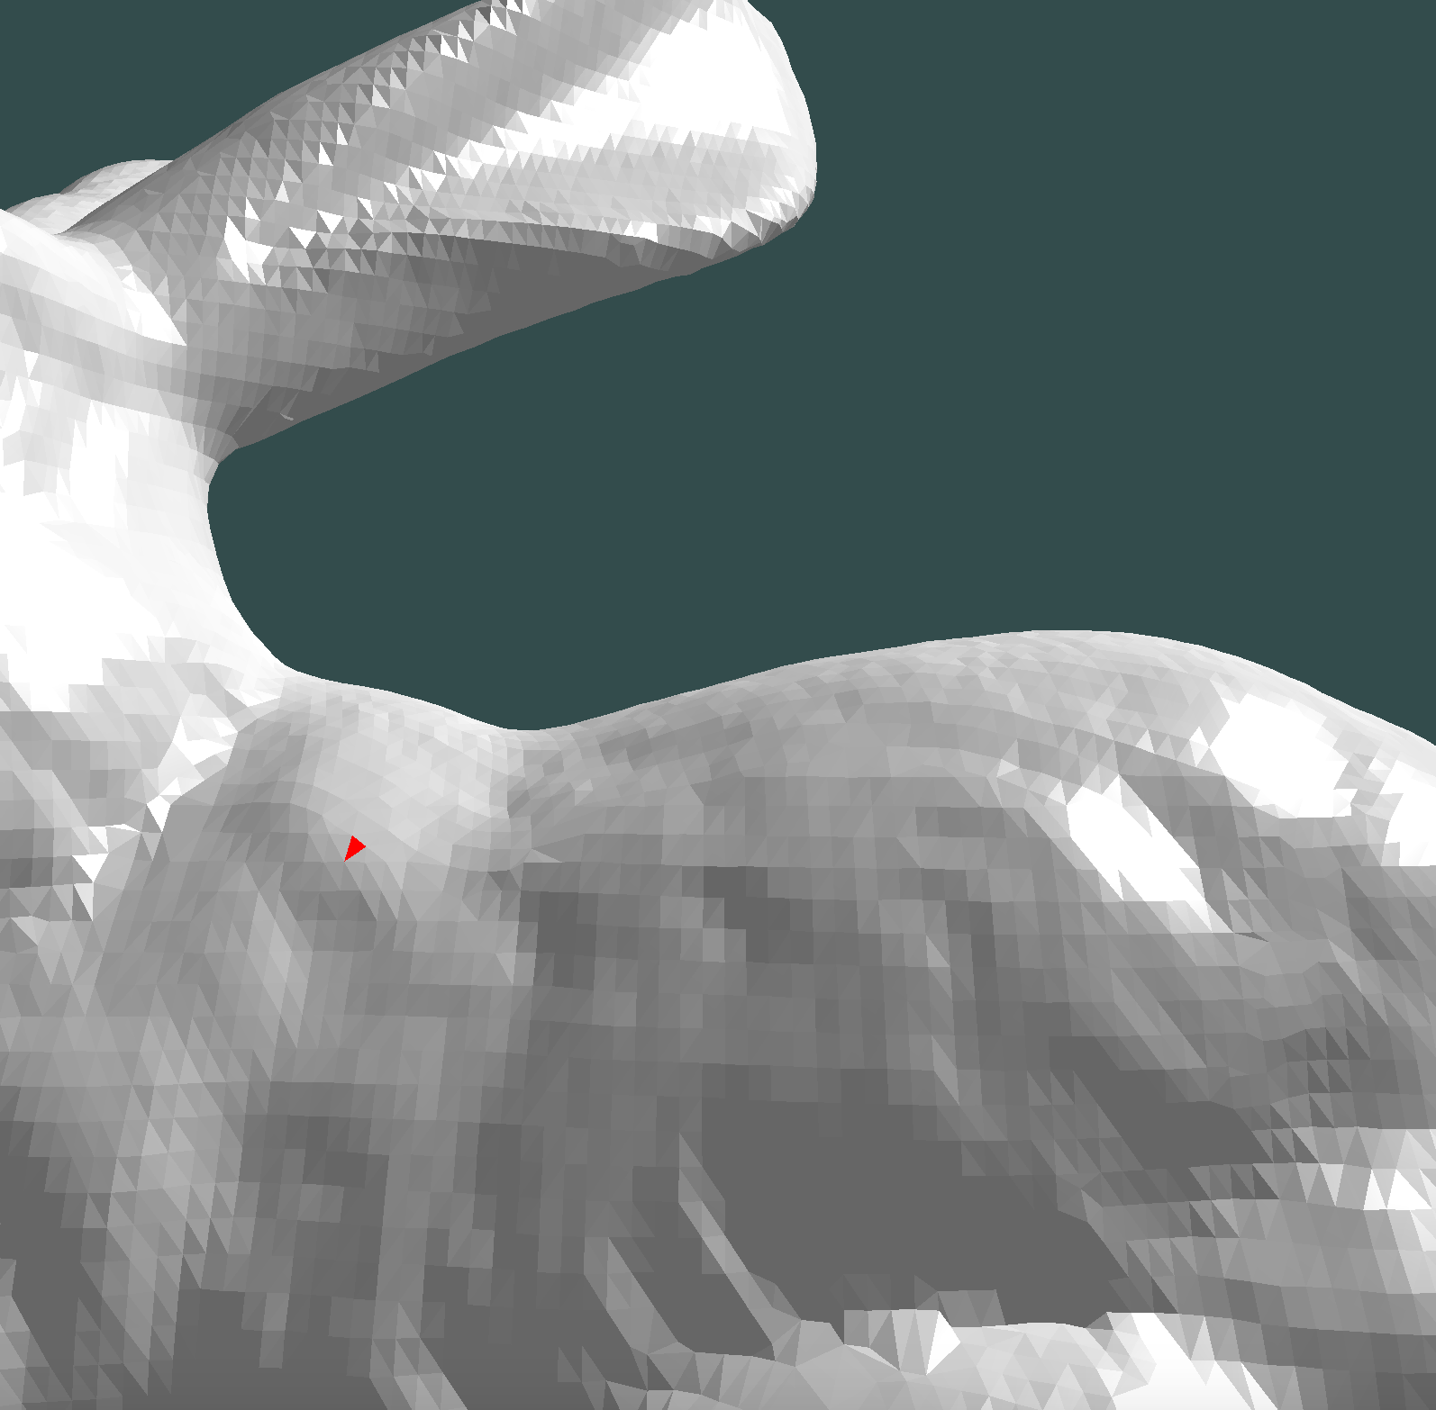

图1 xxxx示意图

3. 公式

公式要求参见教务处网页毕业设计要求。包括居中放置公式，公式大小、字体，以及公式所在行最右侧有顺序标号。

4. 参考文献

参考文献参见教务处网页毕业设计参考文献要求。